Tillsynsbegäran – information om höga naturvärden och fridlysta arter i avverkningsanmälan A 25504-2020 i Vilhelmina kommun
Detta dokument behandlar höga naturvärden i avverkningsanmälan A 25504-2020 i Vilhelmina kommun. Denna avverkningsanmälan inkom 2020-06-01 och omfattar 18,6 ha.
Vi begär härmed att Skogsstyrelsen fattar beslut enligt miljöbalken som säkerställer att skogens höga naturvärden bevaras samt säkerställer att EU-lagstiftning efterlevs och att artskyddsbrott förhindras. Vi önskar även ta del av de ställningstaganden och beslut som myndigheterna meddelar till följd av aktuell avverkningsanmälan och föreningens inlaga (se 34 § förvaltningslagen).
Nedan beskrivs fynd av naturvårdsarter och fridlysta arter som gjorts i det avverkningsanmälda området. I BILAGA 1 finns artfakta om fridlysta arter.

Naturvårdsarter
I avverkningsanmälan har följande 9 naturvårdsarter hittats: gammelgransskål (NT), garnlav (NT), granticka (NT), gränsticka (NT), knottrig blåslav (NT), lappmes (NT, §4), ullticka (NT), bårdlav (S) och spindelblomster (S, §8). Av dessa är 7 rödlistade. För rödlistade arter har rödlistekategorin angivits inom parentes. Arter som är signalarter enligt Skogsstyrelsen har markerats med (S). För fridlysta arter anges även paragrafen i Artskyddsförordningen som arten är fridlyst enligt.
De påträffade naturvårdsarterna är ett tydligt kvitto på att detta rör sig om en skog med höga naturvärden. I Figur 1 visas en karta över det avverkningsanmälda området, där samtliga fyndplatser för naturvårdsarter som finns registrerade på Artportalen har markerats.
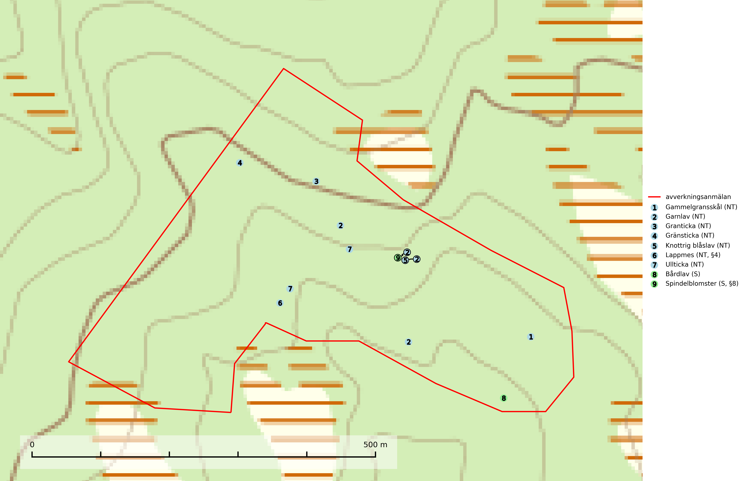
Figur 1. Fyndplatser för naturvårdsarter i det avverkningsanmälda området (röd linje). Markörer utan svart kant är placerade på fyndplatsen. Markörer med svart kant är placerade vid sidan av fyndplatsen och har ett svart streck som visar fyndplatsens exakta position. Kartans mittpunktskoordinat är N 7204655, E 525468 i SWEREF 99 TM.
Gammelgransskål (NT) är en liten skålsvamp som växer på gamla granar med skrovlig bark. Typiska växtplatser är gransumpskog i myrkanter, bäckdråg, bäckraviner och skuggiga bergssluttningar, men också skog på torrare mark kan hysa arten om beståndet har stark naturskogskaraktär. Bestånd med arten bör behandlas som nyckelbiotoper och sparas vid en slutavverkning. Även gallring bör undvikas (SLU Artdatabanken, 2024; Nitare & Skogsstyrelsen, 2019).
Garnlav (NT) är en utpräglad barrskogsart som ibland kan drapera träden i norrländska grannaturskogar med hög luftfuktighet. Den förekommer även i talldominerade bestånd där den, förutom i trädens grenverk, påträffas hängande över ojämnheter i tallbarken. Arten har minskat starkt i södra och mellersta Sverige och den minskar även i sitt nordliga utbredningsområde. Orsaken till tillbakagången beror främst på slutavverkningar av naturskogsartade skogar. Bestånd med riklig förekomst bör regelmässigt sparas. Garnlav är värdväxt för den mycket sällsynta och akut hotade fjärilen barrskogslavfly (CR) som hör hemma i boreala barrskogar med riklig förekomst av värdväxten. Tidigare kunde arten konstateras årligen på flera platser vid Dala-Floda i Dalarna innan lokalerna kalavverkades. Senaste fyndet i landet av barrskogslavfly är från år 2000 då den påträffades vid Högberget i Sollefteå kommun (SLU Artdatabanken, 2024).
Granticka (NT) förekommer främst i äldre skogar med naturskogskaraktär, liksom i dimensionsavverkade och plockhuggna skogar. I äldre grannaturskog i norra Sverige är den alltjämt en förhållandevis vanlig karaktärsart, medan den längre söderut blir allt mer sällsynt. I Götaland och delar av Svealand är den en god signalart för skyddsvärda granskogsmiljöer. Arten bedöms ha minskat starkt under senare år på grund av skogsavverkningar, då den framför allt växer i äldre granskog med långvarig grankontinuitet. I urskogsliknande bestånd i norra Sverige kan ibland påträffas den mycket sällsynta tickan grantickeporing (VU), som lever på döda grantickor (SLU Artdatabanken, 2024; Nitare & Skogsstyrelsen, 2019).
Gränsticka (NT) är en mycket bra signalart inom hela sitt utbredningsområde. Den är huvudsakligen knuten till restbestånd av barrnaturskog och förekommer med ett tydligt optimum i orörda eller måttligt påverkade gamla granskogar där det föreligger långvarig kontinuitet av grov död ved. Lokaler som hyser arten, speciellt i mellersta och södra Sverige, bör undantas från skogsbruk (SLU Artdatabanken, 2024; Nitare & Skogsstyrelsen, 2019).
Knottrig blåslav (NT) har sin huvudutbredning i gamla granskogar i det övre barrskogsbältet mot fjällen. Den signalerar alltid höga naturvärden och växer i skogar med lång kontinuitet, mest i opåverkade naturskogsbestånd. Arten överlever inte en slutavverkning (inklusive hänsyn) och den finns idag enbart i kontinuitetsskog. Lavens fortsatta förekomst bör säkerställas genom att lokaler med äldre barrskog skyddas (SLU Artdatabanken, 2024; Nitare & Skogsstyrelsen, 2019).
Ullticka (NT) är knuten till restbestånd av barrnaturskog och förekommer med ett tydligt optimum i orörda eller måttligt påverkade gamla granskogar där det föreligger viss kontinuitet av grov död ved. Ullticka är en bra signalart inom hela sitt utbredningsområde och i södra Sverige är den sällsynt och en god signalart för skyddsvärda granskogsmiljöer. Den hotas av avverkning och fragmentering av naturskog och äldre granskog med lång trädkontinuitet. På ullticka kan ibland ulltickeporing (VU) påträffas - det är en sällsynt ticka som nyligen delats upp i tre olika arter: Skeletocutis brevispora (ulltickeporing), Skeletocutis delicata och Skeletocutis exilis. De två sistnämnda arterna står för närvarande (2020) som ej bedömda i rödlistan (SLU Artdatabanken, 2024; Nitare & Skogsstyrelsen, 2019; Miettinen & Niemelä, 2018).

Fridlysta arter
Följande fridlysta arter har sina livsmiljöer och växtplatser i den avverkningsanmälda skogen: lappmes (NT, §4) och spindelblomster (S, §8).
Observera att medlemsländerna är skyldiga att agera i enlighet med EU:s fågeldirektiv där det uttryckligen står att direktivet gäller för fåglar samt för deras ägg, bon och livsmiljöer (artikel 1). Vidare att de åtgärder som vidtas inte får leda till en försämring av den nuvarande situationen beträffande bevarandet av de fågelarter som avses i artikel 1 (artikel 13). Fågeldirektivet är styrande för tillsynsansvariga myndigheters ärendehantering, ställningstaganden och beslutsfattande.
Lappmes (NT, §4), rödlistad som nära hotad och prioriterad art i Skogsvårdslagen, har minskat med 17,5 (5–30) % under de senaste 10 åren. Lappmesen är en mycket stationär art som häckar i norra Sveriges barr- och blandskogar samt i fjällbjörkskogen. Arten missgynnas starkt av skogsbruk och studier har visat att överlevnaden och vikten hos flygga ungfåglar är högre i naturskog än i gallrad skog. Hemområdesstorleken under häckningstid anges uppgå till 15–20 ha, men kan i marginella habitat vara mycket större, 50–100 ha. Minsta areal äldre skog med observationer under häckningstid i norra Finland var 15 ha (SLU Artdatabanken, 2024; Skogsstyrelsen, 2016).
Spindelblomster (§8) växer i äldre mossrik granskog eller barrblandskog, men även i fjällbjörkskog. Arten indikerar långvarig trädkontinuitet och hög luftfuktighet och är mycket känslig för uttorkning och markskador. Spindelblomster har i många trakter minskat starkt under senare tid på grund av slutavverkningar och skogsmarksdikning (Nitare & Skogsstyrelsen, 2019).
I BILAGA 1 finns mer detaljerad information om ekologi samt krav på livsmiljö hos fridlysta arter.

BILAGA 1 – Fridlysta arter

Lappmes – ekologi samt krav på livsmiljön
Lappmes (NT, §4) är en mycket stationär art som häckar i norra Sveriges barr- och blandskogar samt i fjällbjörkskogen. Utbredningen i såväl Finland, Norge och Sverige har krympt och hos oss är den nu vanligast i fjällnära områden där det finns större arealer av naturskog kvar (Skogsstyrelsen, 2016). Minskningstakten har uppgått till 17,5 (5-30) % under de senaste 10 åren. Bedömningen baseras på ett för arten lämpligt abundansindex och minskad geografisk utbredning och/eller försämrad habitatkvalitet. Baserat på de troligaste värdena hamnar arten i kategorin Nära hotad (NT). Minskningstakten för den svenska populationen bedöms vara nära gränsvärdet för Sårbar (VU). (A2bc) (SLU Artdatabanken, 2024).
Tyngdpunkten i förekomsten är knuten till områden med sammanhängande äldre barrskog men lappmesen häckar även i fjällbjörkszonen (dock i mycket lägre tätheter). Lappmesen häckar i naturliga hål och hackspetthål i stående träd och högstubbar. Håligheter används även som sovplatser under vintern. Lappmesen är till största delen en stannfågel – i synnerhet gamla fåglar förefaller vara extremt hemortstrogna. Ungfåglar kan dock vissa år vandra ut i stor omfattning (SLU Artdatabanken, 2024).
Studier i Finland och Norge tyder på att lappmesen missgynnas starkt av skogsbruk. Högre överlevnad och högre vikter hos flygga ungfåglar rapporteras från naturskog än i gallrad skog. Från norra Finland rapporteras födobrist vara en viktigare faktor än predation för överlevnaden i bostadiet. Hemområdesstorleken under häckningstid anges uppgå till 15–20 ha, men kan i marginella habitat vara mycket större, 50–100 ha. Minsta areal äldre skog med observationer under häckningstid i norra Finland var 15 ha (SLU Artdatabanken, 2024).
Lappmesen missgynnas när skogen blir alltför fragmenterad, och understiger arealen sammanhängande lämplig miljö 15 hektar så överges reviret. Brist på naturliga hål och hackspetthål samt brist på döda murkna löv- och barrträd där lappmesen själv kan mejsla ut bohål är starkt negativ (Skogsstyrelsen, 2016).

Referenser – lappmes
Skogsstyrelsen, 2016. Vägledning för hänsyn till lappmes. Vägledningar och kunskapsstöd artskydd - Skogsstyrelsen
SLU Artdatabanken, 2024. Artfakta: lappmes (Poecile cinctus). https://artfakta.se/taxa/103022

